TUDOMÁNYOS ISMERETTERJESZTŐ TÁRSULAT
KÖRÖSÖK VIDÉKE EGYESÜLET

Matematika verseny 5-6. osztály
- forduló

1) − Az osztályunkban 30-an vagyunk. Néggyel több a lány, mint a fiú. − mondta Teri.
− Nálunk más a helyzet. Mi 32-en vagyunk, de nálunk 7-tel több fiú van, mint lány. − mondta Botond.
− Tévedsz! − mondta Teri.
Hány fiú, hány lány jár az osztályokba? Miért tévedett Botond?

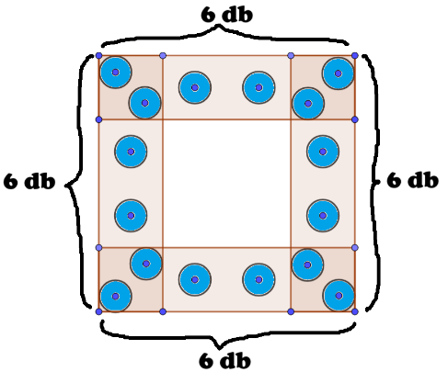
2)Egy kétjegyű számban a tízesek helyén kétszer akkora szám áll, mint az egyesek helyén. A számjegyek felcserélésével kapott szám 18-cal kisebb az eredetinél. Melyik ez a szám? (Először az első feltételnek megfelelő számokat keresd meg!)

3) Vegyél el 4 korongot, helyezd át a többit, hogy a 6 db-os felirat minden oldalszélen igaz maradjon

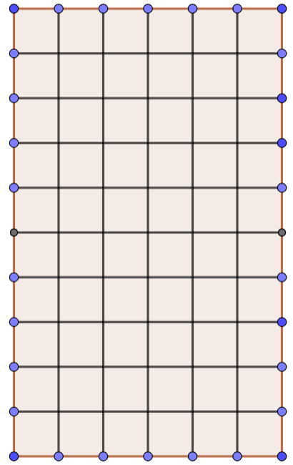

4) Nagymama almáspitét süt egy téglalap alakú tepsiben. Egyik irányban 5, a másik irányban 9 vágással szeletekre vágja a süteményt. Gellért a konyhakéssel egy egyenes mentén végigvághatja az almáspitét, és azokat a szeleteket, amelyikbe belevág, megeheti. (Nagymama vágási egyeneseinek metszéspontján az áthaladás nem belevágás.) Legfeljebb hány rész juthat így Gellértnek?

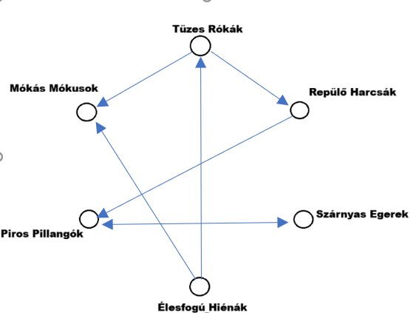
5) Egy iskolai bajnokságban 6 csapat körmérkőzést játszik, mindegyik csapat egy másikkal egyszer mérkőzik. Az ábra az eddig lejátszott mérkőzéseket mutatja. A nyíl mindig a győztes felé mutat. Döntetlen esetén az összekötő vonal mindkét végén nyíl van. A csapat győzelem esetén 2 pontot, döntetlen esetén 1 pontot kap, vereség esetén pedig nem kap pontot.
a) Kinek hány pontja van ebben a pillanatban? Írd a körökbe!
b) Hány mérkőzés van még hátra? Rajzold be az ábrára!

